Здоровый образ жизни формируется в семье

Каждый родитель хочет видеть своих детей здоровыми и счастливыми, но далеко не все задумываются о том, как сделать, чтобы их дети жили в ладу с собой, с окружающим миром и людьми. А между тем секрет этой гармонии прост — здоровый образ жизни.

Что такое здоровый образ жизни?
• Соблюдение режима дня. В учреждении дошкольного образования режим соблюдается, а вот дома не всегда. Необходимо объяснить детям, что нужно рано ложиться и рано вставать. И неукоснительно соблюдать это правило. А также соблюдать все режимные моменты.
• Культурно-гигиенические навыки. Дети должны уметь правильно умываться, знать, для чего это надо делать. Вместе с детьми рассматривайте ситуации защиты от микробов и делайте вывод, который дети должны хорошо усвоить: не есть и не пить на улице; всегда мыть руки с мылом, вернувшись с улицы, перед едой, после туалета. Вместе с детьми посчитайте, сколько раз в день им приходится мыть руки.
• Гимнастика, занятия спортом, закаливание и подвижные игры. Если человек будет заниматься спортом, он проживет дольше. «Береги здоровье смолоду». Дети должны знать, почему так говорят. Обязательно ежедневно нужно проводить утреннюю гимнастику.
• Культура питания. Нужно есть больше овощей и фруктов. Рассказать детям, что в них много витаминов А, В, С, Д, в каких продуктах они содержатся и для чего нужны.
- Витамин А - морковь, рыба, сладкий перец, яйца, петрушка. Важно для зрения.
- Витамин В - мясо, молоко, орехи, хлеб, курица, горох (для сердца).
- Витамин С - цитрусовые, капуста, лук, редис, смородина (от простуды).
- Витамин Д - солнце, рыбий жир (для формирования крепких костей).

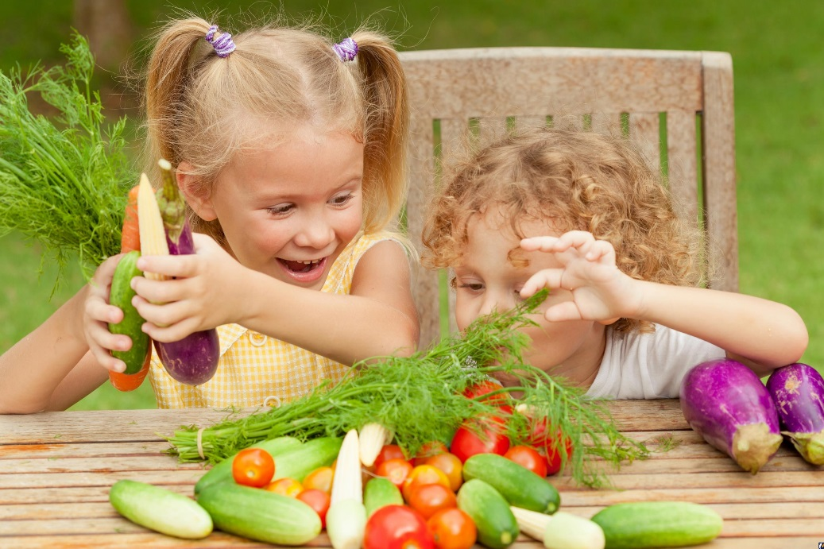

Готовность к здоровому образу жизни формируется у человека с ранних лет, прежде всего внутри семьи, в которой родился и воспитывался ребенок. Ребенок должен узнать лучшие семейные традиции, понять значение и важность семьи в жизни человека, роль ребенка в семье, освоить нормы и этику отношений с родителями и другими членами семьи.
Как правило, результатом здорового образа жизни являются физическое и нравственное здоровье, Они тесно связаны между собой. Не случайно в народе говорят: «В здоровом теле — здоровый дух». Психологи и педагоги давно установили, что самым благоприятным возрастом для формирования полезных привычек является дошкольный и младший школьный. В этот период ребенок значительную часть времени проводит в семье, среди своих родных, чей образ жизни, стереотипы поведения становятся сильнейшими факторами формирования их представлений о жизни. Вот почему именно в семье закладываются основы многообразных отношений к себе и своему здоровью, к здоровью близких, к людям, к труду, к природе. Ребенку нужна помощь взрослых, чтобы сформировать умения, необходимые для организации своей жизни в будущем.
Здоровый образ жизни — это радость для больших и маленьких в доме, но для его создания необходимо соблюдение нескольких условий.
Одно из важнейших создание благоприятного микроклимата в семье, что проявляется в доброжелательности, готовности простить и понять, стремлении прийти на помощь, сделать приятное друг другу, в заботе о здоровье членов семьи. Конечно, это совершенно исключено в тех семьях, где часты скандалы, где кто-то из родителей пьет, где царит культ насилия и грубости.
Второе условие успешности формирования здорового образа жизни — тесная, искренняя дружба детей и родителей, их постоянное стремление быть вместе, общаться, советоваться. Общение — великая сила, которая помогает родителям понять ход мыслей ребенка и по первым признакам определить склонность к негативным поступкам, чтобы вовремя предотвратить их.

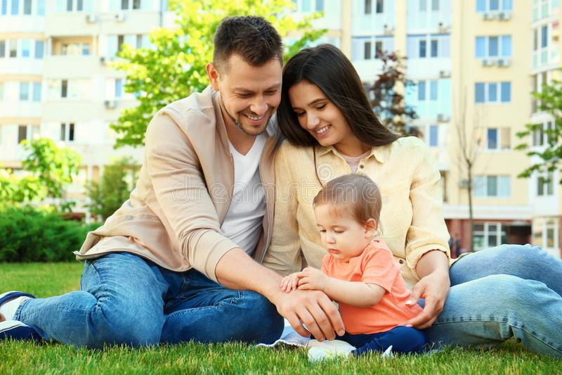
Третье условие — повышенное внимание к состоянию здоровья всех членов семьи. Сейчас нет недостатка в специальной литературе, помогающей людям сохранить здоровье, где расписаны специальные комплексы и даются рекомендации. Однако не следует забывать о пользе простых правил, соблюдение которых помогает сохранять здоровье. Это и утренняя зарядка вместе со старшими членами семьи, и пробежка вокруг дома, и совместные прогулки перед сном, и проветривание помещения, и соблюдение правил личной гигиены.

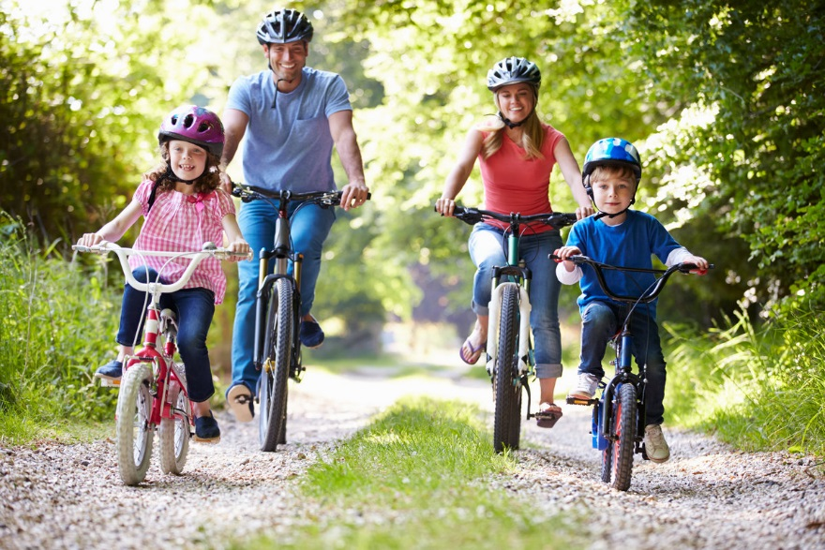

Создание благоприятного микроклимата и здорового образа жизни семьи обеспечивается и за счет совместного участия детей и родителей в разнообразных делах. Труд — один из ведущих факторов воспитания у детей правильных представлений об образе жизни.
Здоровый образ жизни немыслим без создания нормальной экологической среды в доме. Обстановка, к которой привыкает ребенок, воспроизводится в дальнейшем в его будущей семье. Грязь, несвежий воздух, не заправленные постели, непродуманный интерьер, — к сожалению, это достаточно широко распространенные явления во многих семьях. Между тем в доме необходимо создать и поддерживать среду, удовлетворяющую требованиям санитарно-гигиенических норм и эстетики. Вместе с детьми можно обсудить наиболее целесообразный вариант расположения мебели, навести порядок, сделать уборку, проветрить комнаты, по возможности подобрать в тон к обоям шторы и т. п. Украсят интерьер живые цветы или композиции из сухих трав. Комнатные растения помогают к тому же поддерживать в доме необходимый уровень влажности воздуха. Пусть дети ухаживают за ними.
Ничто так не влияет на обстановку в семье, как подготовка к семейным праздникам. Совместное приготовление подарков (тайно от виновника торжества) сближает старших и младших членов семьи. Когда же отшумят праздники, интересно почитать и обсудить с мамой и папой книги. Очень полезны для формирования детской души произведения о природе и бережном к ней отношении: В. Бианки, Б. Рябинина,М. Пришвина и др.
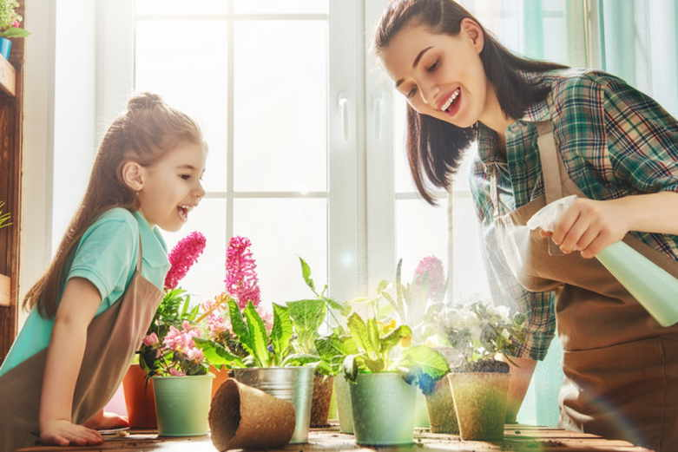

А сколько интересных дел, способствующих гармоничному формированию души и тела, ждет детей вне дома! Непосредственное общение с природой облагораживает человека, формирует его позитивное отношение к природной среде. Поле деятельности здесь необозримо: совместная посадка кустарников и деревьев и уход за ними; изготовление кормушек и зимняя подкормка птиц; уход за содержащимися дома животными.
Особую значимость имеют прогулки детей с родителями на речку, в лес. Хорошо, когда пешеходные прогулки чередуются с велосипедными (зимой — лыжными) или автомобильными. Это позволяет чаще менять маршруты, расширять представления детей о своем крае. Однако не следует забывать о том, что наряду с оздоровительными функциями, прогулки выполняют и познавательные. Как показали исследования, самыми яркими впечатлениями дошкольников являются именно прогулки с родителями на природу. Прогулки дают ребенку значительный объем информации. Когда взрослые, взяв детей за руки, идут, отвечая на вопросы детей, делая маленькие открытия, они показывают примеры бережного отношения к природе и тем самым вызывают в душе ребенка не только удивление и восхищение, но и уважение к окружающему его миру.
Таким образом, здоровый образ жизни всех членов семьи в настоящем — залог счастливой и благополучной жизни ребенка в гармонии с миром в будущем.

